Vackor véletlen találkozása Vas Pistával és Kováts Vicuval
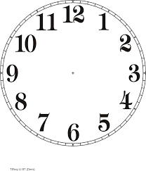
Hány órakor kelt Vackor? Rajzold be az óra mutatóit!

Mi volt a reggeli a mackólakban?
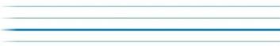
Melyik évszakban, milyen napon történnek az események? Színezz!
hétfő
kedd
szerda
csütörtök
péntek
szombat
vasárnap

tél
tavasz
nyár
ősz

Hol található a játszótér? Húzd alá a helyes választ!
Pálmafák alatt a Galagonya téren. Platánfák alatt a Galagonya téren.

Ki, mit csinál? Kösd össze!
Zelnik Bálint
Kormos Luca kiflit rágcsál
Csukás Pista csúzdázik (csúszdázik)
Maros Donka tejet szürcsöl
Nagy Balázs ugrókötelezik
Parancs Panni énekel
Domokos Matyi
Vackor

Írd le a két óvodás pajtás teljes nevét!
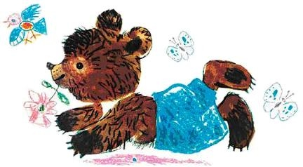

Tervezd meg Vackor játszóterét az olvasottak alapján! Hétfőre elolvasni a 8. fejezetet!
A Galagonya tér körül platánfák állnak.
„ Közepén nagy homokozó,
benne rengeteg homok,
homokban keresztül-kasul
kicsi gyerek lábnyomok.
Homokozó szélén csúzda,
mely a homokba csúszik,
csúzdára vaslétra vezet,
Vackor alája bújik.
És farönkök álldogálnak
nagy csomóban: az a vár,
arra pedig Vackor,
le is ugorhat akár.”

